ΚΟΣΜΙΔΗ ΕΛΛΗ
ΘΕΟΔΩΡΗΣ ΜΑΛΕΑΣ

Μέρος Α:
Α1.
Για μετατροπή των λατινικών χαρακτήρων σε ελληνικούς χρησιμοποιήσαμε το βοηθητικό proxies.pdf για να δημιουργήσουμε το λεξικό αντικατάστασης χαρακτήρα σε χαρακτήρα greek_mapping. Στη συνέχεια περάσαμε όλα τα αρχεία του annotations dataset από την function convert_to_greek που χρησιμοποιώντας το λεξικό τα μετέτρεψε όλα στα ελληνικά (το #Transcript μέρος των αρχείων) και τα αποθήκευσε στο folder Greek_Annotations.
Α2.
Αρχικά βάλαμε το κείμενο κάθε αρχείου χωρίς κενά σε ένα dictionary που αντιστοιχεί το filename με μία συμβολοσειρά που είναι όλες οι λέξεις του αρχείου. Στη συνέχεια για το segmentation δοκιμάσαμε διάφορες στρατηγικές μέχρι να καταλήξουμε στην κατάλληλη:
Greedy Segmentation:
Χωρίσαμε το κείμενο σε σταθερά τμήματα αναζητώντας λέξεις σε λεξικό.
Πρόκληση: Ο αλγόριθμος ήταν πολύ "συντηρητικός", και αν και φορτώναμε και ολόκληρο το λεξικό Ericu950/Papyri_1 έβρισκε ελάχιστες λέξεις. Στη συνέχεια δοκιμάσαμε να συμπεριλάβουμε κα τις είδη γνωστές λέξεις από τις επιγραφές που ήταν είδη χωρισμένες σε λέξεις οι οποίες είναι αποθηκευμένες στο clean_data.values. Εκεί υπήρχαν λίγο καλυτέρα αποτελέσματα.
Fuzzy Matching:
Χρησιμοποιήσαμε τον αλγόριθμο difflib για να εντοπίσουμε λέξεις που μοιάζουν με το λεξικό, ακόμα και αν λείπουν χαρακτήρες.
Πρόκληση: Υψηλό υπολογιστικό κόστος αρά και πολύ αργή εκτέλεση, καθώς η σύγκριση γινόταν με ολόκληρο το λεξικό.
CLTK:
Χρησιμοποιήσαμε το Classical Language Toolkit (CLTK), το εξειδικευμένο εργαλείο για την αρχαία ελληνική γλώσσα, για να πραγματοποιήσουμε αρχικό tokenization και πάλι όμως έβρισκε πολύ λίγες λέξεις.
Hierarchical Optimization:
Συνδυάσαμε το Exact Match για ταχύτητα, με Index. Ο αλγόριθμος ψάχνει πρώτα για ακριβή ταύτιση σε λέξεις μεγέθους 3-12. Αν αποτύχει προχωρά σε fuzzy αναζήτηση περιορισμένη σε λέξεις που ξεκινούν με το ίδιο γράμμα.
Αποτέλεσμα: Πετύχαμε τον βέλτιστο συμβιβασμό μεταξύ ταχύτητας και ακρίβειας, αναγνωρίζοντας επιτυχώς τυποποιημένες επιγραφικές φόρμουλες (π.χ. στο file 2:"ΕΔΟΞΕΝ ΤΩΙ ΔΗΜΩΙ").
Hierarchical Optimization με 2sized words(Τελική Μέθοδος)
Αν ο αλγόριθμος δεν βρει exact match σε λέξεις μεγέθους 3-12 ψάχνει πρώτα για λέξεις μεγέθους 2 από ένα μικρό λεξικό. Αν δεν έχει ούτε εκεί κάποιο exact match τότε συνεχίζει σε fuzzy search περιορισμένη σε λέξεις που ξεκινούν με το ίδιο γράμμα.
Αποτέλεσμα: Είχε ακόμα καλύτερα αποτελέσματα από πριν γιατί τώρα μπορεί να βρίσκει και άρθρα και προθέσεις που είναι πολύ συνηθισμένα.

Α3.
Κάναμε 4 γραφήματα:
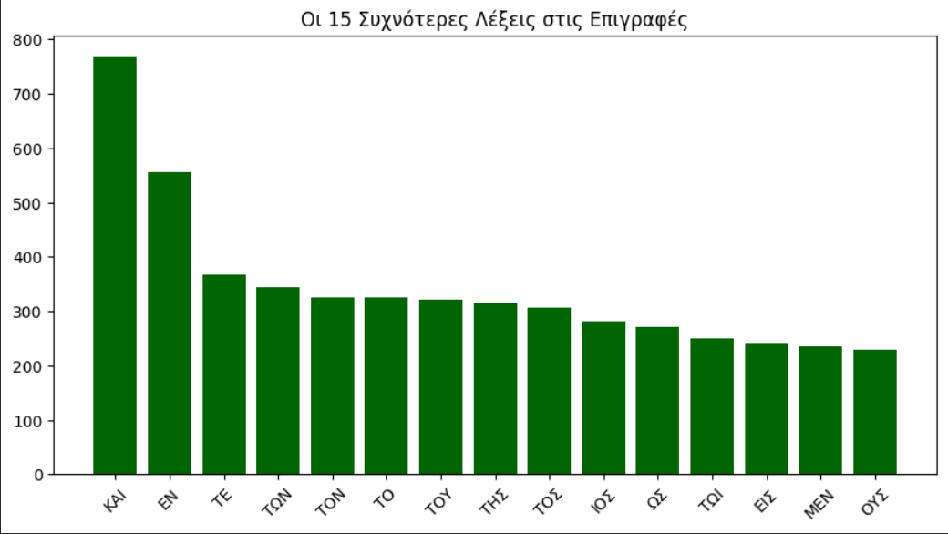
Φαίνεται ότι οι πιο συνιθισμένες λέξεις όπως είναι και αναμενόμενο είναι άρθρα και σύνδεσμοι.
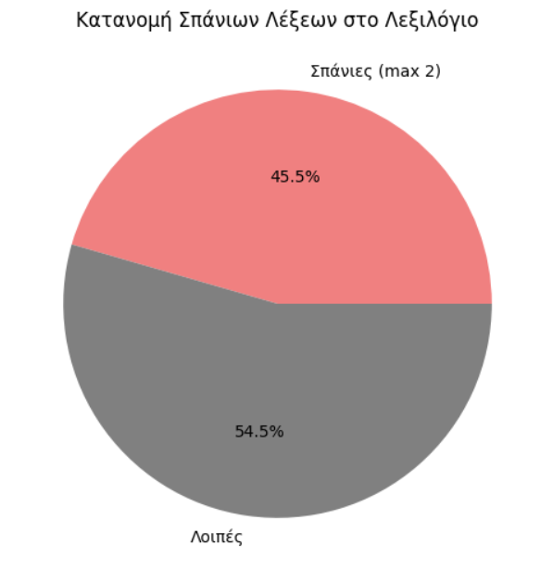
Φαίνεται ότι το λεξιλόγιο είναι αρκετά πλούσιο αφού οι λέξεις που φαίνονται το πολύ δύο φορές αποτελούν το 45.5% του λεξιλογίου. Αυτό επίσης μπορεί να ευθύνεται και σε λάθη του αλγορίθμου τμηματοποίησης.
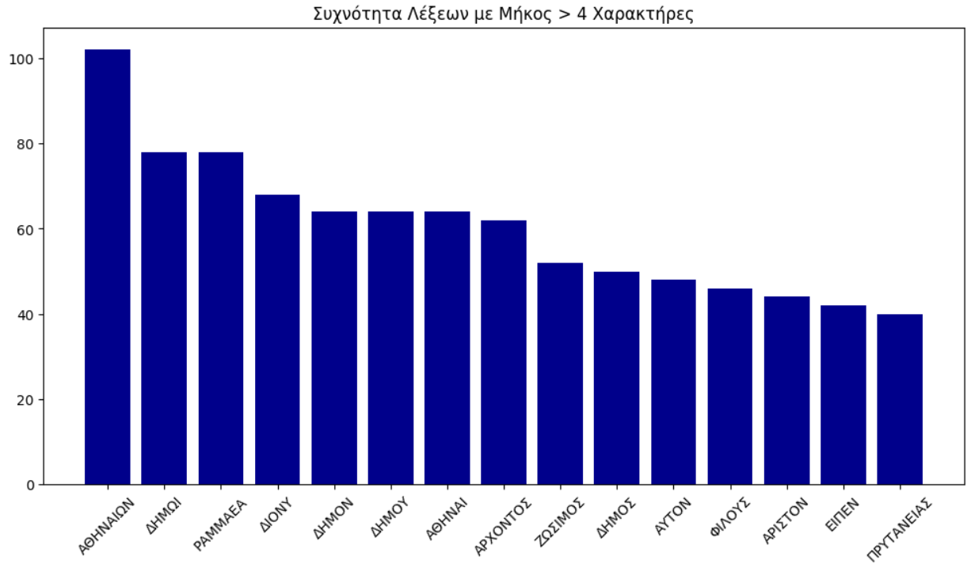
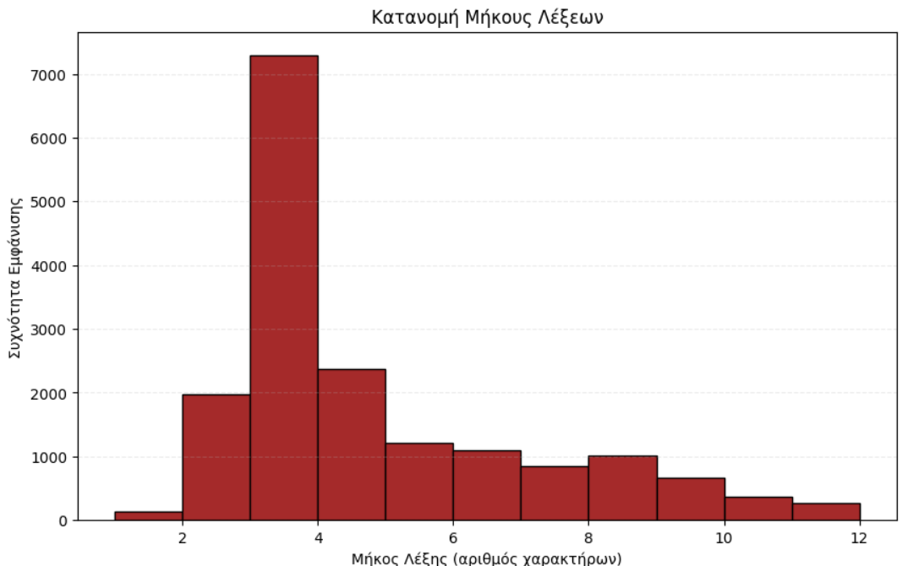
Α4.
Το α4 το κάναμε σε 2 βήματα.
1: Ξεχωριστός των ονομάτων από τις λέξεις. Αυτό το καταφέραμε με τη βοήθεια της λίστας proper_names.txt από το https://github.com/cltk/greek_proper_names_cltk.git
Από αυτή τη λίστα κρατήσαμε στο name_stems τα 4 πρώτα γράμματα από κάθε όνομα και τα μετατρέψαμε σε κεφαλαία για να συγκρίνουμε μόνο με βάση αυτά, ώστε να πιάσουμε και ονόματα που μπορεί να μοιάζουν αλλά να μην βρίσκονται στη λίστα. Στη συνέχεια παίρνουμε και όλο το λεξιλόγιο από όλα τα αρχεία στη λίστα words με τη βοήθεια regex και από αυτά κρατάμε στο found_stems μόνο τα τέσσερα πρώτα γράματα από κάθε λέξη. Τέλος ελέγχουμε μόνο τα 4 πρώτα γράμματα από κάθε λέξη του κειμένου αν υπάρχει στο name_stems και αν υπάρχει τη κρατάμε ολόκληρη.
2: Διαχωρισμός male-female:
Για αυτό το task δώσαμε στο ai δύο λίστες με καταλήξεις αρσενικών και θηλυκών ονομάτων από τη βικιπαίδια και του ζητήσαμε να κάνει generate δύο λίστες, μία με τις καταλήξεις των αρσενικών και μία με των θηλυκών. Επίσης κάναμε και δύο πιο γενικές fallback λίστες με 4-5 καταλήξεις τη κάθε μία σε περίπτωση που κάποιο όνομα δεν αντιστοιχηθεί πουθενά να περάσει και από αυτές πριν το απορρίψουμε εντελώς.
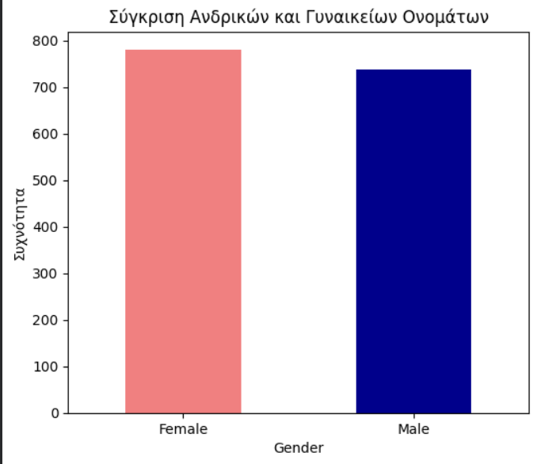

Α5.
α. Αντιστοιχία clusters σε δομή κειμένου
Ναι, τα clusters δείχνουν ότι οι επιγραφές έχουν συγκεκριμένη δομή. Για παράδειγμα, βλέπουμε ομάδες όπως το Cluster 0 και 3 που έχουν μέσα μόνο συνδετικές λέξεις ("και", "εν", "των", "την"). Αυτό σημαίνει ότι οι επιγραφές δεν γράφονταν τυχαία, αλλά ακολουθούσαν ένα πολύ συγκεκριμένο στυλ που επαναλαμβανόταν παντού.
β. Επαναλαμβανόμενες φράσεις
Είναι ξεκάθαρο ότι υπάρχουν έτοιμες φράσεις. Μέσα στα clusters φαίνονται συνέχεια ίδιες λέξεις (π.χ. "υπέρ του δήμου" (θεμα 1)). Αυτό επιβεβαιώνει ότι οι αρχαίοι είχαν κάποιες στάνταρ εκφράσεις που τις χρησιμοποιούσαν σε όλες τις επιγραφές τους, και ο αλγόριθμος τις βρήκε. Αν ο αλγόριθμος δεν έβρισκε σταθερές φράσεις, θα έβγαζε εντελώς τυχαία τις λέξεις. Το ότι τις ομαδοποίησε τόσο (π.χ. όλα τα άρθρα μαζί στο Cluster 0), σημαίνει ότι το κείμενό δεν είναι τυχαίο, αλλά αποτελείται από δομημένα κομμάτια.
γ. Θεματολογίες cluster
-Θέμα 0 (Ευχή):
Εδώ βλέπουμε λέξεις όπως "ελευθεριου" και "τυκρατος". Αυτό το θέμα φαίνεται να αφορά κείμενα που επικαλούνται αξίες ή ευχές, κάτι πολύ κοινό σε ψηφίσματα που αναφέρονται στην ελευθερία ή στην ευημερία της πόλης.
-Θέμα 1 (Τιμητικά Ψηφίσματα):
Εδώ έχουμε το "δημα" και το "υπερτων". Η φράση "υπέρ του δήμου" είναι η κλασική φράση που χρησιμοποιούσαν οι Αθηναίοι για να τιμήσουν κάποιον ευεργέτη.
-Θέμα 2 (Γραμματικοί - Συντακτικοί Δείκτες):
Εδώ έχουμε κυρίως άρθρα και συνδέσμους. Αυτό δεν είναι θέμα με συγκεκριμένο νόημα, αλλά δείχνει τον τρόπο που συντάσσονταν οι προτάσεις. Επαναλαμβάνεται σε όλα τα κείμενα.
-Θέμα 3 (Αυτοκρατορικό/Χρονολογικό):
Εδώ έχουμε λέξεις όπως "καισαρος" και "ιστρατου". Είναι προφανές ότι αυτές οι επιγραφές ανήκουν στη ρωμαϊκή περίοδο και χρησιμοποιούν τα ονόματα των Αυτοκρατόρων για να χρονολογήσουν τα γεγονότα.
-Θέμα 4 (Κατάλογοι/Ονόματα):
Εδώ κυριαρχούν ονόματα ("διος", "αχαρν", "τκλειδης", "αριστον"). Εφόσον οι λέξεις αυτές είναι κυρίως κύρια ονόματα, πρόκειται για καταλόγους πολιτών ή επιτύμβιες επιγραφές που απλά απαριθμούν πρόσωπα.

Α6.
Χρησιμοποιήσαμε πάνω στις 10 πρώτες επιγραφές το μοντέλο aeneas από το colab που έχουν στην επίσημη σελίδα τους στο github (https://colab.research.google.com/github/google-deepmind/predictingthepast/blob/master/colabs/inference.ipynb).
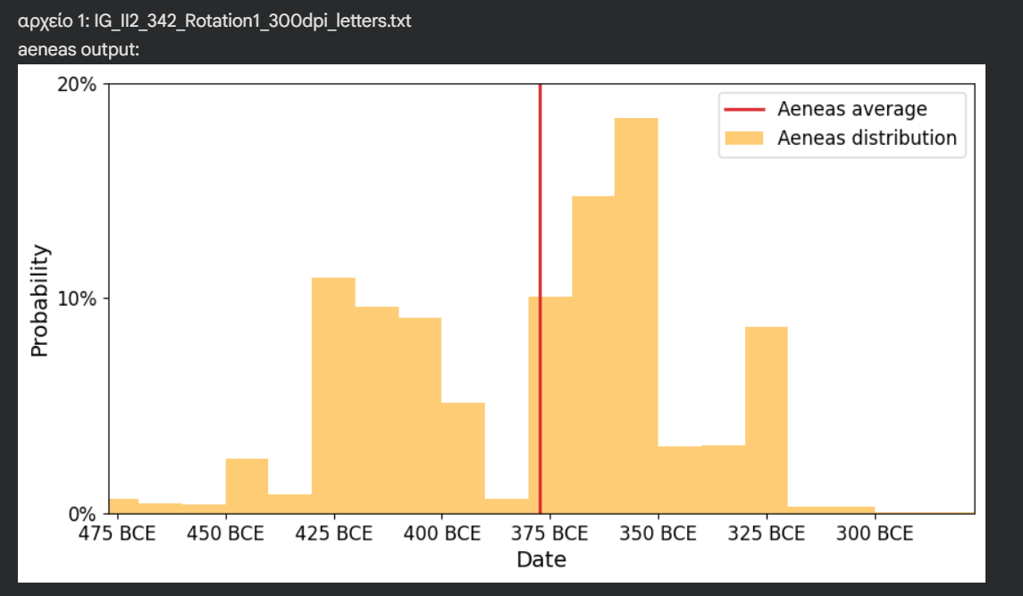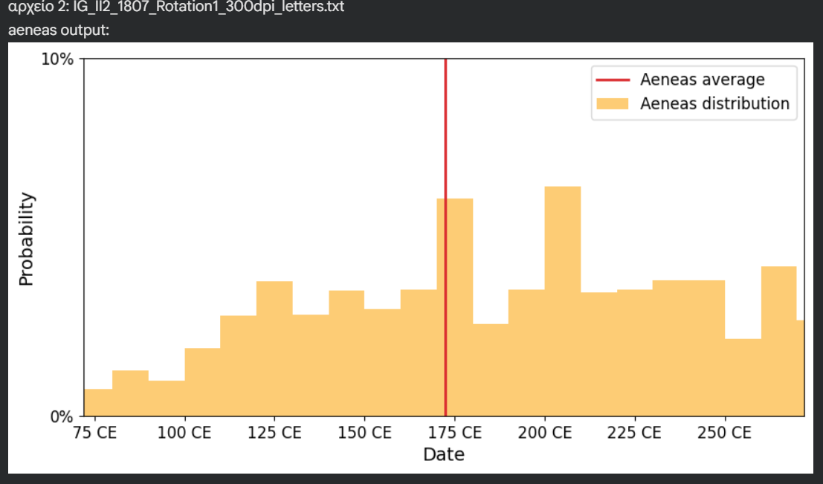
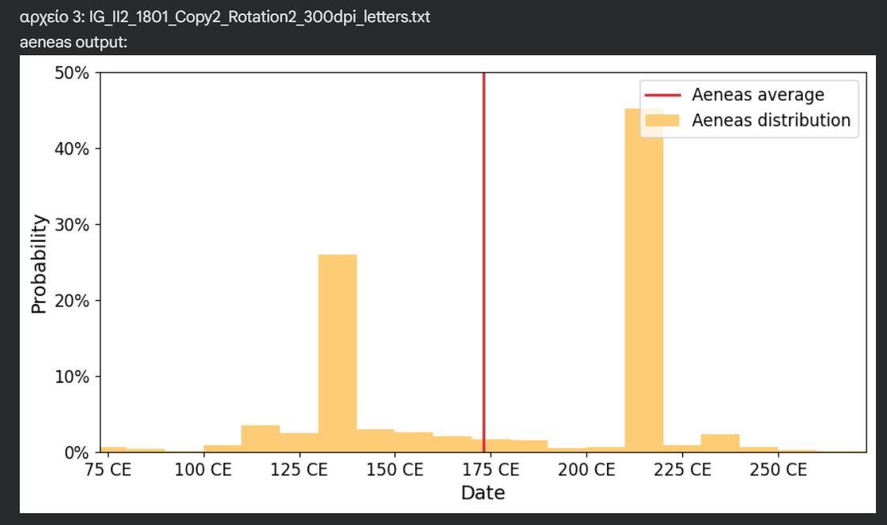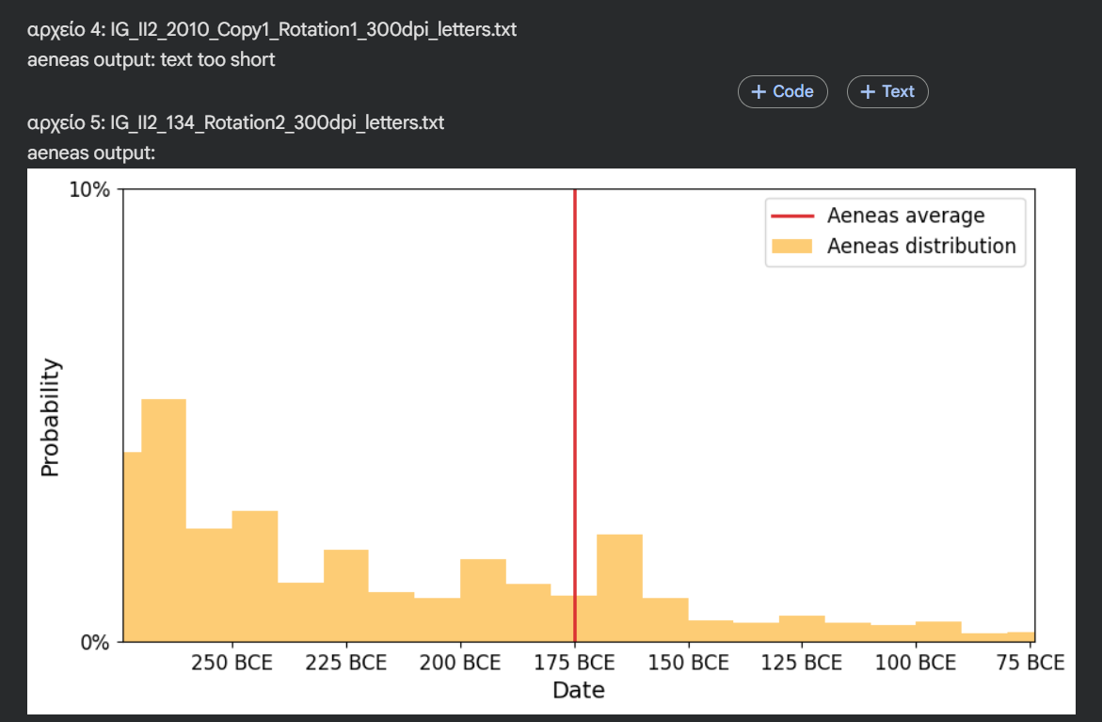
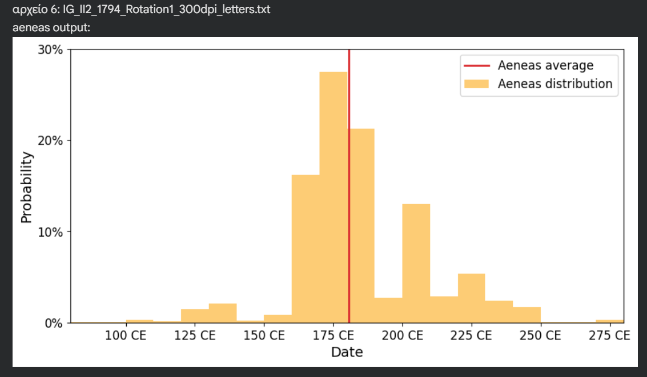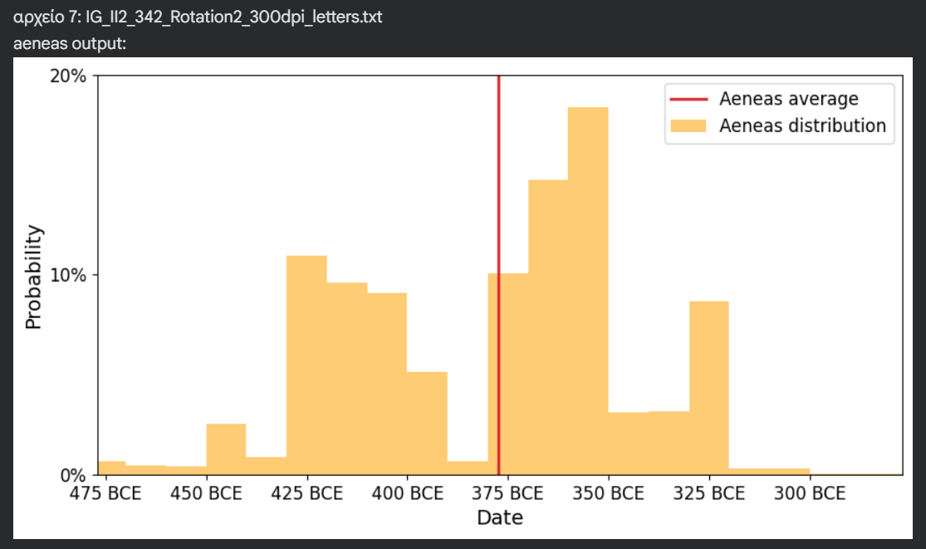
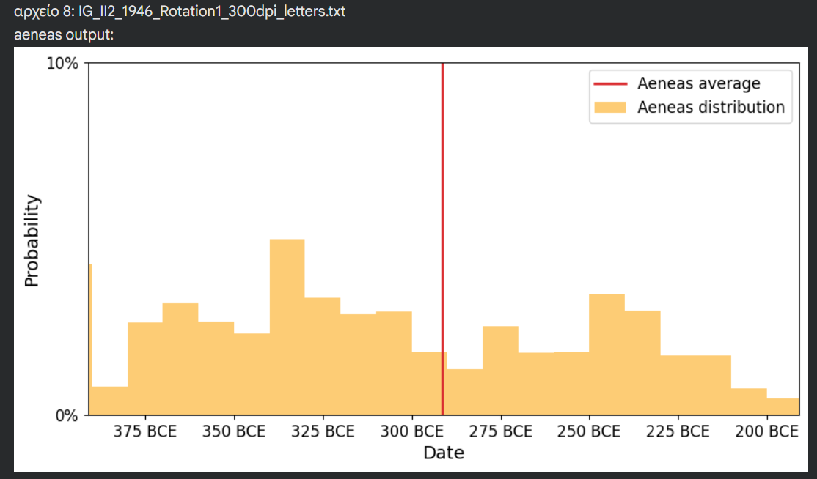
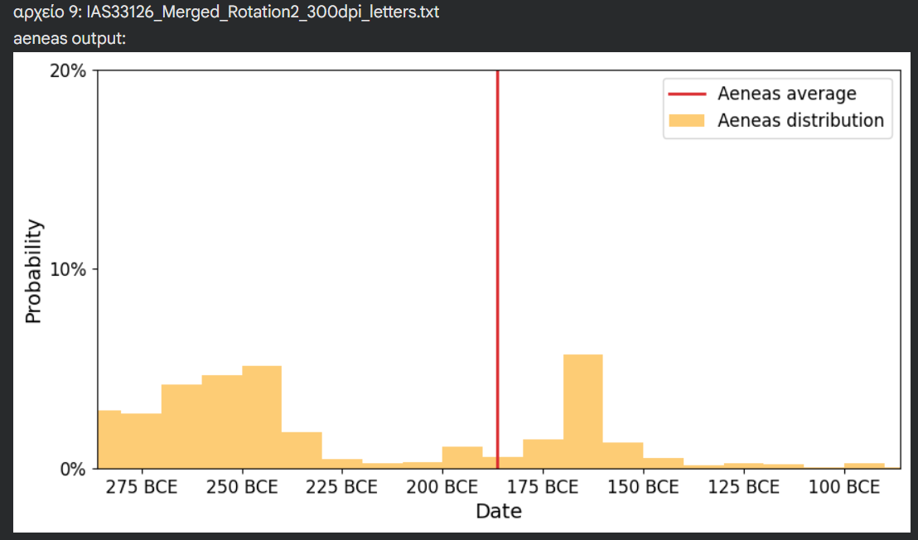
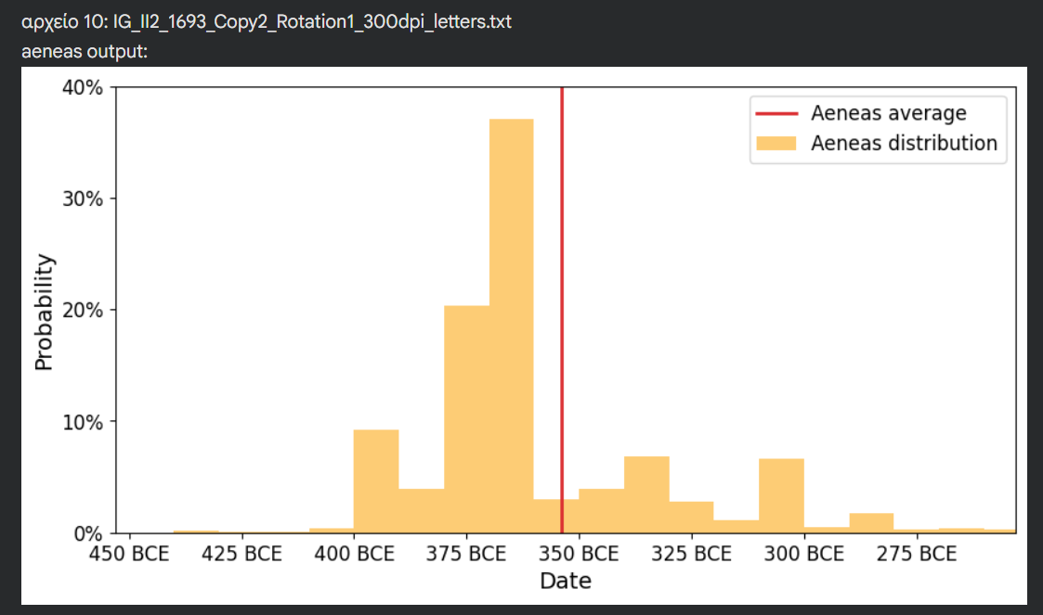
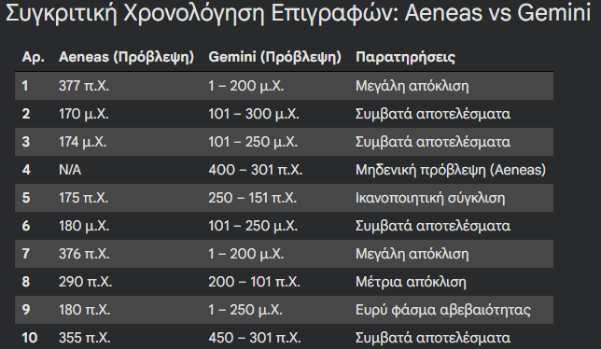
Τα γενικά AI (όπως το Gemini) έχουν γενικές γνώσεις για τα πάντα, αλλά δεν είναι εξειδικευμένα όπως το Aeneas που είναι φτιαγμένο μόνο για αυτή τη δουλειά.
Το Aeneas είναι καλύτερο γιατί διάβασε χιλιάδες επιγραφές για να εκπαιδευτεί, οπότε καταλαβαίνει καλύτερα το στυλ τους. Το Gemini είναι χρήσιμο για να σου δώσει το γενικό πλαίσιο (π.χ. "τι γινόταν εκείνη την εποχή"), αλλά δεν μπορείς να το εμπιστευτείς 100% για να βρει την ακριβή ημερομηνία μιας πέτρας.
Όπως φαίνεται και από το πινακάκι σε διάφορες περπτώσεις έχουν σημαντική απόκλιση, οπότε σίγουρα τα γενικά ai κάνουν λάθη. Μπορούν ίσως να χρησιμοποιηθούν από ειδικούς για να τους στρέψουν προς τη σωστή κατεύθηνση όμως η τελική απόφαση παίρνεται από άνθρωπο.
Παρατηρώντας τα αποτελέσματα των 10 επιγραφών, γίνεται σαφές ότι τα μοντέλα AI μοιράζονται ένα θεμελιώδες πρόβλημα: την αδυναμία τους να διαχειριστούν δεδομένα χαμηλής ποιότητας. Ουσιαστικά υπάρχει Garbage In, Garbage Out.

ΜΕΡΟΣ Β

Β1
Προεπεξεργασία Εικόνων & Μείωση Θορύβου
Εκτελέσαμε την απαραίτητη προεπεξεργασία για τον καθαρισμό των εικόνων και τη μείωση του θορύβου. Στα δεδομένα μας (squeezes), η κρίσιμη πληροφορία βρίσκεται στις σκιές των γραμμάτων, ενώ η υφή του χαρτιού αποτελεί ανεπιθύμητο θόρυβο.
Ο λόγος που επιλέξαμε τη συγκεκριμένη αλληλουχία μεθόδων είναι ο εξής:
- Grayscale (Ασπρόμαυρο): Το χρώμα δεν προσφέρει ουσιαστική πληροφορία για τα ανάγλυφα· μας ενδιαφέρει αποκλειστικά η αντίθεση φωτός-σκιάς.
- CLAHE (Τοπική Ενίσχυση Αντίθεσης): Αναδεικνύει τις σκιές των γραμμάτων βελτιώνοντας την αντίθεση τοπικά, εξισορροπώντας έτσι τον άνισο φωτισμό της φωτογραφίας.
- Bilateral Filter (Διμερές Φίλτρο): Εξαλείφει τους πόρους και την υφή του χαρτιού, διατηρώντας ταυτόχρονα καθαρές και ανέπαφες τις ακμές των γραμμάτων.
- Unsharp Masking (Όξυνση): Τονίζει στο μέγιστο το ανάγλυφο αποτέλεσμα, κάνοντας τα γράμματα πιο «αιχμηρά» και ευδιάκριτα.

Δείγμα εικόνων μετά την προεπεξεργασία:
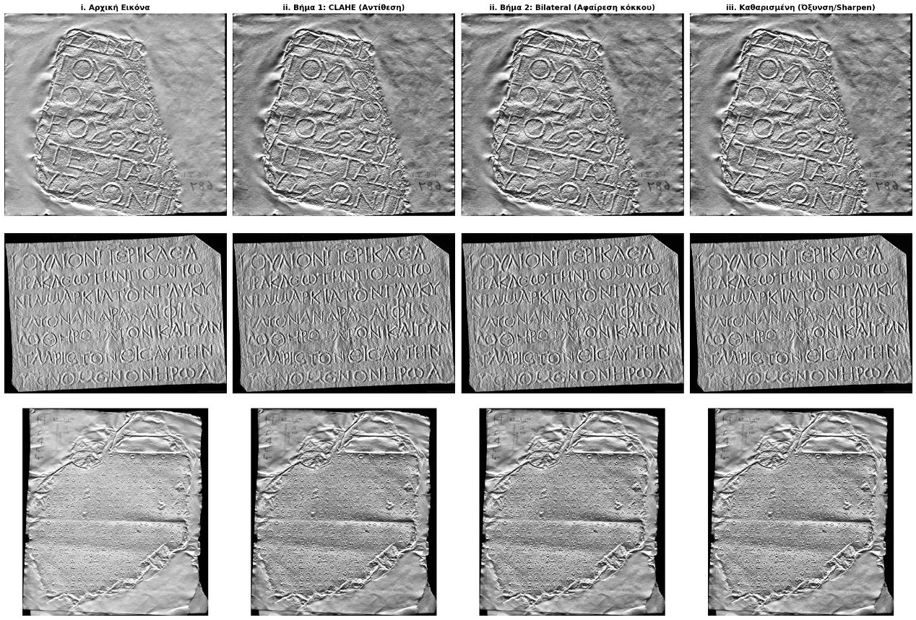
Φτιάξαμε πρώτα μια συνάρτηση που επεξεργάζεται αρχικά μόνο 3 από τις εικόνες του dataset ώστε να κάνουμε δοκιμές, μέχρι να καταλήξουμε στην τελική επεξεργασία που θα εφαρμοστεί σε όλο το dataset. Ύστερα εφαρμόσαμε στις Images1, Images4 την παραπάνω προεπεξεργασία.

B2
Στο μέρος Β2 ομαδοποιούμε (clustering) τις καθαρισμένες είκονες των επιγραφών, με χρήση του μοντέλου ViT που βασίζεται στην οπτική τους ομοιότητα. Συγκεκριμένα υλοποιούμε:
- Εξαγωγή Embeddings με Vision Transformer (ViT): Χρησιμοποιούμε το προ-εκπαιδευμένο μοντέλο (ViT). Το μοντέλο αυτό «διαβάζει» την εικόνα και την κωδικοποιεί σε ένα διάνυσμα αριθμών (embedding), αποτυπώνοντας τα βαθύτερα οπτικά χαρακτηριστικά της (όπως πυκνότητα γραμμάτων, φθορές λίθου ή στυλ χάραξης).
- Μείωση Διαστάσεων με PCA (στα 50): Τα διανύσματα του ViT έχουν εκατοντάδες διαστάσεις. Το PCA συμπιέζει την πληροφορία στις 50 πιο κρίσιμες διαστάσεις, αφαιρώντας τον θόρυβο και κρατώντας την ουσία.
- Ομαδοποίηση με K-Means: Εφαρμόζουμε τον αλγόριθμο K-Means στα δεδομένα των 50 διαστάσεων για να εντοπίσουμε μαθηματικές και οπτικές ομοιότητες και να χωρίσουμε τις εικόνες σε 3 διακριτά clusters (όπως ζητά η εκφώνηση).
- Δισδιάστατη Απεικόνιση με UMAP & Convex Hull: Επειδή ο ανθρώπινος εγκέφαλος δεν μπορεί να δει σε 50 διαστάσεις, το UMAP αναλαμβάνει να αναπαραστήσει τα δεδομένα σε 2 διαστάσεις (X, Y), φροντίζοντας οι οπτικά παρόμοιες εικόνες να παραμείνουν κοντά η μία στην άλλη. Τέλος, χρησιμοποιούμε τα πολύγωνα (Convex Hulls) για να κυκλώσουμε οπτικά τις ομάδες στο γράφημα, κάνοντας τα clusters απόλυτα ξεκάθαρα. Προτιμήσαμε το UMAP απο το t-SNE επειδή είναι πιο γρήγορο, διατηρεί καλύτερα την καθολική δομή των δεδομένων και αποτιπώνει με μεγαλύτερη ακρίβεια τις αποστάσεις μεταξύ των clusters.
Έξοδος κελιού:
Βρέθηκαν 74 εικόνες στον φάκελο 1.
Βρέθηκαν 116 εικόνες στον φάκελο 4.
ΣΥΝΟΛΟ: Βρέθηκαν 190 εικόνες για εξαγωγή embeddings.
Extracting ViT Embeddings: 100%
190/190 [05:33<00:00, 1.60s/it]
Εφαρμογή PCA (Μείωση σε 50 διαστάσεις)
Εφαρμογή K-Means για 3 clusters
Εφαρμογή UMAP για απεικόνιση 2D
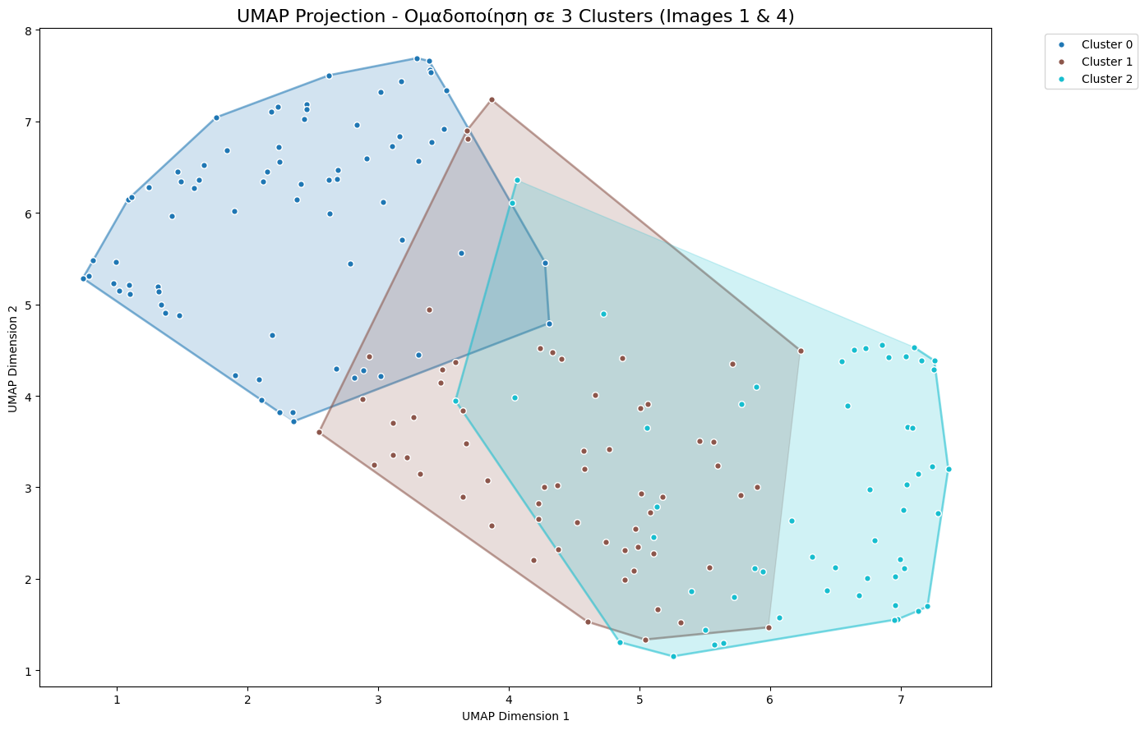

Παρακάτω εκτελώντας πολλές φορές K-means για διαφορετικά Κ και συγκρίνοντας τα Silhouette scores αποδεικνύουμε ότι ο βέλτιστος αριθμός clusters είναι 2. Εμείς όμως χρησιμοποιήσαμε 3 διότι έτσι μας έλεγε η εκφώνηση.
Αναζήτηση του πραγματικά βέλτιστου K (από 2 έως 10)...
Το μαθηματικά βέλτιστο K βρέθηκε: 2 Clusters (Silhouette Score: 0.1480)
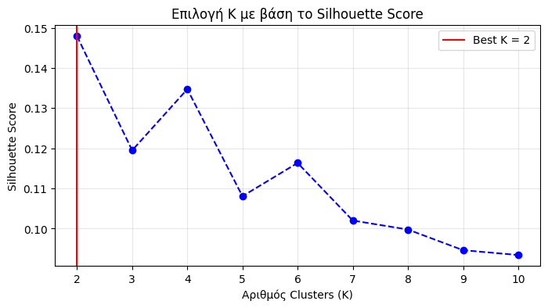

Στη συνέχεια:
- Υπολογίζουμε την απόσταση κάθε εικόνας από το κέντρο της ομάδας της και τυπώνουμε τις 3 πιο κοντινές. Αυτό μας επιτρέπει να κατανοήσουμε με μια ματιά το οπτικό κριτήριο ομαδοποίησης του ViT για κάθε cluster. To ViT δεν κατανοεί τα αρχαία Ελλήνικα, οπότε κατατάσσει με βάση μορφολογικά και δομικά μοτίβα.
- Παρατηρήσεις ομαδοποίησης: Φαίνεται επιγραφές παρόμοιου σχήματος να ταξινομούνται μαζί. Οι φωτογραφίες που απεικονίζουν την ίδια επιγραφή απο διαφορετική γωνία, κατα πληοψηφία βρίσκονται στο ίδιο cluster. Προτάσεις για ονοματοδοσία clusters με βάση την προέλευση των επιγραφών:
cluster 0 : Επιγραφές Αττικής (Κλασικής, Ελληνιστικής, Ρωμαϊκής εποχής )
cluster 1 : Επιγραφές Αττικής και Ευρύτερης Μεσογείου (κυρίως ορθογώνιες παραλληλόγραμμες)
cluster 2 : Επιγραφές Αττικής και Ευρύτερης Μεσογείου (κυρίως στρογγυλές σε μεγένθυνση)
- Προετοιμασία για το LLM: Αποθηκεύουμε τα ονόματα των αρχείων (cluster_filenames) κάθε ομάδας. Αυτά θα τροφοδοτηθούν στη συνέχεια σε ένα LLM, το οποίο θα ελέγξει τα metadata (π.χ. εποχή, τόπος) για να αναλάβει την αυτοματοποιημένη ονοματοδοσία των θεμάτων.
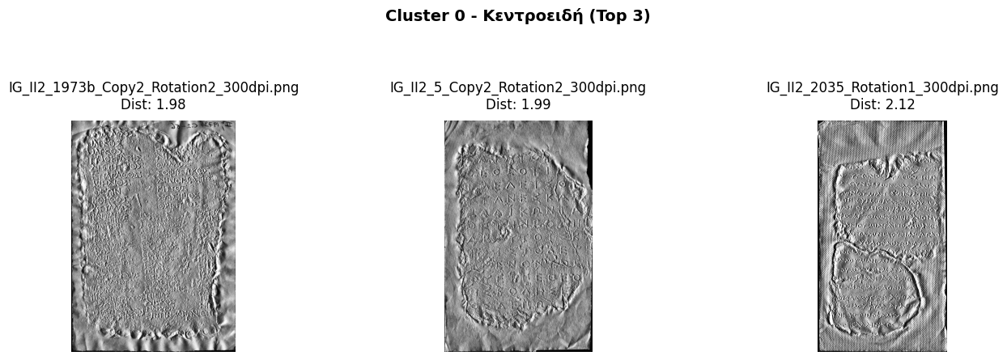
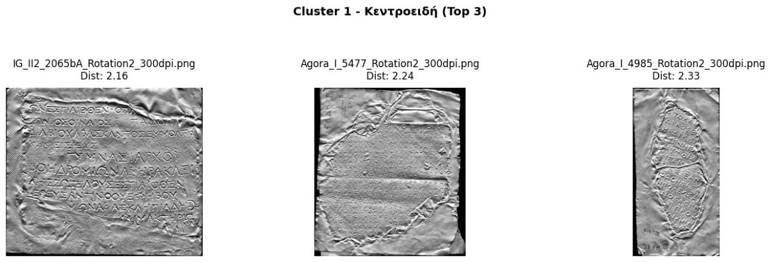
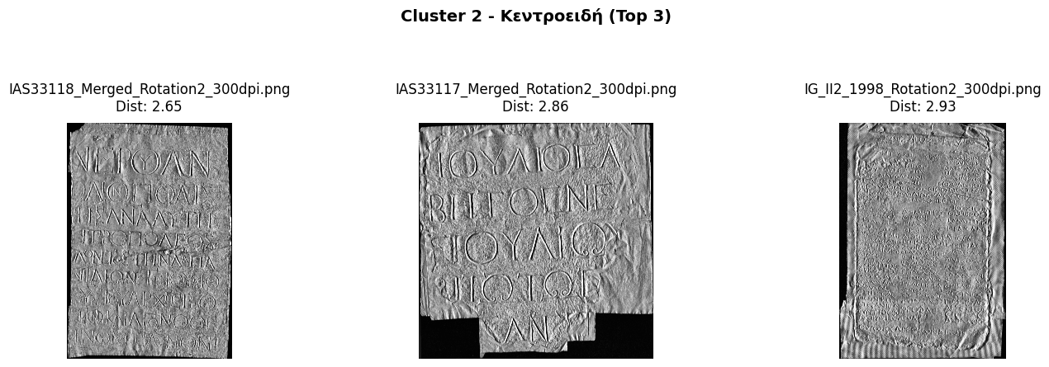

Έπειτα χρησιμοποιήσαμε το Gemini για να αυτοματοποιήσουμε την ονοματοδοσία θεμάτων. Του δείξαμε 30 εικόνες απο κάθε cluster. Του είπαμε να μας απαντήσει για κάθε cluster:
- Ονομασία Θέματος: Έναν σύντομο, περιγραφικό τίτλο για την ομάδα.
- Τόπος & Εποχή: Έλεγχο των προθεμάτων (π.χ. IG_II2) για κοινή ιστορική ή γεωγραφική προέλευση.
- Ζεύγη Εικόνων: Έλεγχο αν οι διαφορετικές λήψεις της ίδιας επιγραφής (π.χ. _Rotation1, _Rotation2) παρέμειναν μαζί ή χωρίστηκαν.
- Τελικό Συμπέρασμα: Αξιολόγησε αν το μοντέλο ομαδοποίησε τελικά με βάση το ιστορικό υπόβαθρο (προέλευση) ή καθαρά οπτικά/τεχνικά χαρακτηριστικά (φωτισμός).

Τι μας είπε:
=======================================================
ΑΝΑΛΥΣΗ ΘΕΜΑΤΟΣ ΓΙΑ ΤΟ CLUSTER 0
=======================================================
**1. Προτεινόμενο Θέμα / Ονομασία Cluster:**
Αττικές Επιγραφές (κυρίως IG_II2) με Ομοιογενή Οπτική Αισθητική

**2. Ανάλυση Τόπου / Αρχείου / Εποχής:**
Παρατηρείται μια σαφής κυριαρχία επιγραφών με πρόθεμα 'IG_II2' (22 από 30), οι οποίες αφορούν την Αττική και συχνά καλύπτουν την Κλασική, Ελληνιστική και Ρωμαϊκή εποχή. Υπάρχουν επίσης δύο επιγραφές 'Agora_I', οι οποίες προέρχονται από την Αθηναϊκή Αγορά. Οι υπόλοιπες 8 επιγραφές έχουν το πρόθεμα 'IAS', το οποίο είναι μια ευρύτερη συλλογή.
Βάσει των προθεμάτων, μπορούμε να πούμε ότι το cluster αυτό έχει μια πολύ ισχυρή γεωγραφική συγκέντρωση στην Αττική/Αθήνα. Ως προς την εποχή, οι επιγραφές 'IG_II2' και 'Agora_I' υποδηλώνουν παρόμοιες περιόδους, αν και οι επιγραφές 'IAS' θα μπορούσαν να καλύπτουν μεγαλύτερο φάσμα. Ωστόσο, η συντριπτική πλειονότητα υποδηλώνει μια κοινή γεωγραφική και, σε μεγάλο βαθμό, χρονολογική συνάφεια.

**3. Ανάλυση στα Ζεύγη Εικόνων:**
Ναι, υπάρχει έντονη παρουσία ζευγών εικόνων της ίδιας επιγραφής μέσα σε αυτό το cluster. Συγκεκριμένα, οι επιγραφές που φέρουν καταλήξεις όπως '_Rotation1' και '_Rotation2' για το ίδιο αρχικό όνομα (π.χ. `IAS_27276_Rotation1` και `IAS_27276_Rotation2`, `IG_II2_17a_Rotation1` και `IG_II2_17a_Rotation2`) βρίσκονται ομαδοποιημένες μαζί. Αυτό συμβαίνει για 10 διαφορετικές επιγραφές, δηλαδή 20 εικόνες συνολικά. Αυτό υποδηλώνει ότι το μοντέλο ViT θεώρησε τις διαφορετικές λήψεις ή όψεις της ίδιας επιγραφής ως οπτικά αρκετά παρόμοιες ώστε να τις τοποθετήσει στο ίδιο cluster.

**4. Συμπεράσματα Ομαδοποίησης:**
Το μοντέλο ομαδοποίησε τις επιγραφές κυρίως βάσει των *οπτικών χαρακτηριστικών της ίδιας της επιγραφής* (π.χ. τύπος γραφής, υλικό, υφή, γενική διαμόρφωση, μέγεθος γραμμάτων/κενού) και όχι άμεσα βάσει της προέλευσης ή της εποχής ως μεταδεδομένου. Ωστόσο, τα οπτικά χαρακτηριστικά που εντόπισε συχνά *συμπίπτουν* με συγκεκριμένες γεωγραφικές και χρονολογικές κατηγορίες, όπως δείχνει η κυριαρχία των Αττικών επιγραφών (IG_II2). Η ένταξη διαφορετικών λήψεων της ίδιας επιγραφής στο ίδιο cluster ενισχύει την άποψη ότι η ομαδοποίηση βασίστηκε στην εγγενή οπτική ταυτότητα και συνολική αισθητική της επιγραφής, ανεξάρτητα από μικρές διαφοροποιήσεις φωτισμού ή γωνίας λήψης.

=======================================================
ΑΝΑΛΥΣΗ ΘΕΜΑΤΟΣ ΓΙΑ ΤΟ CLUSTER 1
=======================================================
Ως ειδικός αναλυτής δεδομένων και επιγραφικής, παρουσιάζω την ανάλυση του Cluster 1 με βάση τα παρεχόμενα ονόματα αρχείων:

**1. Προτεινόμενο Θέμα / Ονομασία Cluster:** Επιγραφές Αττικής: Κλασική-Ελληνιστική Γραφή και Λήψεις

**2. Ανάλυση Τόπου / Αρχείου / Εποχής:**
Παρατηρείται μια ισχυρή συγκέντρωση εικόνων από το ίδιο αρχείο/προέλευση: 24 από τα 30 αρχεία φέρουν το πρόθεμα `IG_II2`. Αυτό υποδηλώνει μια κυρίαρχη παρουσία επιγραφών από την Αττική, οι οποίες χρονολογούνται συνήθως στην Κλασική, Ελληνιστική ή Ρωμαϊκή εποχή. Τα δύο αρχεία `Agora_I` επίσης ανήκουν γεωγραφικά στην Αθήνα/Αττική. Τα τέσσερα αρχεία `IAS` είναι από μια ευρύτερη συλλογή, η οποία, με βάση μόνο το πρόθεμα, δεν προσδιορίζεται τόσο συγκεκριμένα γεωγραφικά ή χρονολογικά. Ωστόσο, η συντριπτική πλειοψηφία των αρχείων υποδηλώνει μια έντονη τάση συγκέντρωσης επιγραφών από την Αττική και τις συναφείς χρονολογικές περιόδους σε αυτό το cluster.

**3. Ανάλυση στα Ζεύγη Εικόνων:**
Ναι, βρίσκονται ζεύγη εικόνων που ανήκουν στην ίδια επιγραφή αλλά σε διαφορετικές λήψεις (π.χ. `_Rotation1` και `_Rotation2`) μέσα σε αυτό το cluster. Συγκεκριμένα:
* `IG_II2_2041B_Rotation1` και `IG_II2_2041B_Rotation2`
* `IG_II2_2065bA_Rotation1` και `IG_II2_2065bA_Rotation2`
* `IG_II2_2089b_Rotation1` και `IG_II2_2089b_Rotation2`
Αυτό δείχνει ότι το μοντέλο έκρινε τις οπτικές ομοιότητες μεταξύ διαφορετικών όψεων ή λήψεων της ίδιας επιγραφής ως αρκετά σημαντικές ώστε να τις ομαδοποιήσει μαζί.

**4. Συμπεράσματα Ομαδοποίησης:**
Το μοντέλο ομαδοποίησε τις εικόνες κυρίως βάσει των οπτικών χαρακτηριστικών της λήψης και της επιφάνειας της επιγραφής, και όχι πρωταρχικά βάσει της ακριβούς προέλευσης/εποχής της επιγραφής από τα μεταδεδομένα των filenames. Η παρουσία ζευγών της ίδιας επιγραφής (με διαφορετικές λήψεις) εντός του cluster υπογραμμίζει αυτό το σημείο: το μοντέλο αναγνώρισε την οπτική συνάφεια μεταξύ τους. Η επικράτηση επιγραφών από την Αττική και τις συγκεκριμένες εποχές είναι πιθανότατα ένα δευτερογενές αποτέλεσμα, καθώς επιγραφές από την ίδια γεωγραφική περιοχή και περίοδο συχνά μοιράζονται κοινά οπτικά χαρακτηριστικά (π.χ. τύπος πέτρας, στυλ γραφής, τεχνικές χάραξης, συνθήκες διατήρησης ή ακόμα και ομοιομορφία στον τρόπο φωτογράφησης).

=======================================================
ΑΝΑΛΥΣΗ ΘΕΜΑΤΟΣ ΓΙΑ ΤΟ CLUSTER 2
=======================================================
**1. Προτεινόμενο Θέμα / Ονομασία Cluster:**
Οπτικά Ομοιογενείς Επιγραφές: Λήψεις από IAS και Αττική

**2. Ανάλυση Τόπου / Αρχείου / Εποχής:**
Στο Cluster 2 παρατηρούμε την κυριαρχία αρχείων που προέρχονται από τη συλλογή "IAS" (International Ancient Inscriptions). Ωστόσο, περιλαμβάνεται και ένα αρχείο από τη συλλογή "IG_II2" (επιγραφές της Αττικής). Αυτό σημαίνει ότι το μοντέλο δεν ομαδοποίησε τις εικόνες αποκλειστικά βάσει του αρχείου προέλευσης ή της γεωγραφικής/χρονολογικής καταγωγής τους, καθώς το 'IAS' καλύπτει ευρύτερες περιοχές και εποχές σε αντίθεση με το πιο συγκεκριμένο 'IG_II2' (Αττική, Κλασική/Ελληνιστική/Ρωμαϊκή εποχή). Η ανάμειξη αυτή υποδηλώνει ότι η ομαδοποίηση έγινε με βάση οπτικά χαρακτηριστικά που υπερβαίνουν τα συγκεκριμένα μεταδεδομένα προέλευσης.

**3. Ανάλυση στα Ζεύγη Εικόνων:**
Σε αυτό το cluster, κυριαρχεί σαφώς η παρουσία ζευγών εικόνων που αντιστοιχούν στην ίδια επιγραφή αλλά σε διαφορετικές λήψεις (π.χ., '_Rotation1' και '_Rotation2'). Συγκεκριμένα, 11 διαφορετικές επιγραφές εμφανίζονται και με τις δύο λήψεις (22 αρχεία συνολικά), ενώ 8 αρχεία είναι μεμονωμένες λήψεις ('_Rotation2' κυρίως). Αυτό καταδεικνύει ότι το μοντέλο αντιλαμβάνεται τις διαφορετικές οπτικές γωνίες ή συνθήκες φωτισμού της ίδιας επιγραφής ως οπτικά αρκετά παρόμοιες ώστε να τις τοποθετήσει στο ίδιο cluster.

**4. Συμπεράσματα Ομαδοποίησης:**
Το μοντέλο ομαδοποίησε τις επιγραφές κυρίως βάσει των οπτικών χαρακτηριστικών της λήψης και της ίδιας της επιγραφής, και όχι πρωταρχικά βάσει της προέλευσης ή της εποχής της. Η ισχυρή παρουσία ζευγών της ίδιας επιγραφής (διαφορετικές περιστροφές/λήψεις) εντός του cluster, σε συνδυασμό με την ανάμειξη αρχείων από διαφορετικές συλλογές (IAS και IG_II2), υποδηλώνει ότι το μοντέλο αναγνώρισε και ομαδοποίησε επιγραφές που παρουσιάζουν παρόμοια "οπτική ταυτότητα", ανεξάρτητα από τα ιστορικά ή αρχειακά τους μεταδεδομένα.

Β3
Υλοποίηση Baseline: Αναγνώριση Κειμένου με TrOCR
Ο παραπάνω κώδικας υλοποιεί τη βασική (baseline) προσέγγιση για την αναγνώριση χαρακτήρων (OCR) πάνω στις επιγραφές (squeezes), ακολουθώντας τα εξής βήματα:
- Φόρτωση Μοντέλου: Γίνεται λήψη και αρχικοποίηση του προεκπαιδευμένου μοντέλου TrOCR της Microsoft (microsoft/trocr-base-printed).
- Ανάλυση Bounding Boxes: Για κάθε διαθέσιμη εικόνα, το σύστημα διαβάζει το αρχείο Ground Truth (_letters.txt) και μέσω των συναρτήσεων readBoxFile και getRowBoxes οργανώνει τα επιμέρους κουτάκια των γραμμάτων σε οριζόντιες γραμμές κειμένου (text lines).
- Εξαγωγή Γραμμών (Cropping): Υπολογίζονται οι συντεταγμένες min/max (οριακό κουτί) για ολόκληρη τη γραμμή. Στη συνέχεια, η γραμμή κόβεται (crop) από την αρχική εικόνα.
- Εξαγωγή Προβλέψεων (Inference): Η κάθε κομμένη εικόνα-γραμμή περνάει από το μοντέλο TrOCR, το οποίο παράγει την αντίστοιχη πρόβλεψη κειμένου.
- Αποθήκευση & Αξιολόγηση: Οι γραμμές ενώνονται σε ένα ενιαίο κείμενο, μετατρέπονται σε κεφαλαία (για συμβατότητα με το dataset) και αποθηκεύονται στον φάκελο pred_baseline. Τέλος, καλείται το επίσημο script αξιολόγησης (run_evaluations) για να υπολογιστεί το Mean Character Error Rate (CER).
Baseline Mean Character Error Rate (CER): 0.9090 (90.90%)

Η βελτιωμένη έκδοση της αναγνώρισης κειμένου, χτίζοντας πάνω στο Baseline, εισάγοντας τρεις κρίσιμες βελτιώσεις για καλύτερη ακρίβεια (CER) και ταχύτητα:
- Προεπεξεργασία Εικόνας (Image Pre-processing): Η συνάρτηση preprocess_line_image εφαρμόζει τον αλγόριθμο CLAHE (Contrast Limited Adaptive Histogram Equalization). Αυτό βελτιώνει τοπικά την αντίθεση (contrast) στις αχνές περιοχές των επιγραφών, βοηθώντας το μοντέλο να ξεχωρίζει τα γράμματα από τη φθορά της πέτρας/χαρτιού.
- Ταχύτητα με Batch Inference: Αντί να τροφοδοτεί στο μοντέλο μία γραμμή τη φορά, ομαδοποιεί τις κομμένες γραμμές σε "πακέτα" των 16 (batch_size = 16). Αυτό εκμεταλλεύεται πλήρως την παράλληλη αρχιτεκτονική της GPU (T4), μειώνοντας δραματικά τον χρόνο εκτέλεσης.
- Μετα-Επεξεργασία Κειμένου (Post-processing): Η συνάρτηση clean_ocr_text δρα ως φίλτρο που "καθαρίζει" τις προβλέψεις του TrOCR. Διαγράφει τυχόν άκυρους χαρακτήρες που ίσως παρήγαγε το μοντέλο λόγω θορύβου, κρατώντας αυστηρά μόνο επιτρεπτούς λατινικούς χαρακτήρες (proxies) και σημεία στίξης, και τα μετατρέπει σε κεφαλαία.
- Αξιολόγηση: Στο τέλος, όπως και στο Baseline, αποθηκεύει τα transcripts και υπολογίζει το τελικό Mean CER για να συγκριθεί άμεσα με την αρχική μέθοδο.

Improved Mean Character Error Rate (CER): 0.9097 (90.97%)

